**ГОСТ 34.602-89 Техническое задание на создание автоматизированной системы**

Разделы технического задания:

1. Общие сведения

2. Назначение и цели создания системы

2.1 Назначение системы

2.2 Цели создания системы

3. Характеристика объектов автоматизации

4. Требования к системе

4.1 Требования к системе в целом

4.2 Требования к функциям, выполняемым системой

4.3 Требования к видам обеспечения

5.Состав и содержание работ по созданию системы

6.Порядок контроля и приёмки системы

7.Требования к составу и содержанию работ по подготовке объекта автоматизации к вводу системы в действие

8.Требования к документированию

9.Источники разработки

1. **ОБЩИЕ СВЕДЕНИЯ**

**1.1. Наименование системы**

**1.1.1. Полное наименование системы**

Автоматическая система управления процессами банка

**1.1.2. Краткое наименование системы**

АСУП «БанкРоз»

**1.2. Основания для проведения работ**

Заказчик Василенко И.В.

**1.3. Наименование организаций – Заказчика и Разработчика**

**1.3.1. Заказчик**

Заказчик: ИП Василенко И.В.

Адрес фактический: Красноярский Край, г. Красноярск, улица Марковского, д.57, каб.215.

Телефон: 8-999-565-45-55.

**1.3.2. Разработчик**

Разработчик: Табаков С.Н.

Телефон: 8-822-325-44-36.

**1.4. Плановые сроки начала и окончания работы**

07.09.2023 – 30.11.2023

**1.5. Источники и порядок финансирования**

Источником финансирования является заказчик.

**1.6. Порядок оформления и предъявления заказчику результатов работ**

Работы по созданию АСУП сдаются Разработчиками поэтапно в соответствии с календарным планом Проекта.

**2. НАЗНАЧЕНИЕ И ЦЕЛИ СОЗДАНИЯ СИСТЕМЫ**

**2.1. Назначение системы**

АСУП создана с целью повышения эффективности контроля за производственными процессами на предприятии Заказчика. Основной задачей АСУП является автоматизация информационно-производственной деятельности Заказчика. В рамках данного проекта предполагается автоматизировать информационно-производственные процессы в следующих областях:

- анализ актуальных данных;

- оптимизация процесса закупок;

- оптимизация рабочих мест;

- контроль выполнения заявок.

**2.2. Цели создания системы**

АСУП создаётся с целью:

- повышения качества оказываемых услуг;

- обеспечения доступности информации;

- создания единой системы управления;

- повышения эффективности удовлетворения потребностей;

- оптимизации рабочих мест персонала, для увеличения продуктивности;

В результате создания, должны быть улучшены значения следующих показателей:

- время сбора и первичной обработки исходной информации;

- время, затрачиваемое на информационно-аналитическую деятельность;

- затраты, в процессе выполнения заявки.

**3. ХАРАКТЕРИСТИКА ОБЪЕКТОВ АВТОМАТИЗАЦИИ**

Автоматизация объектов тесно взаимосвязана с бизнес-процессами предприятия. Бизнес-процессы удобно представить в графической форме с использованием программного обеспечения *BusinessStudio*. На первом графическом изображении отображена деятельность предприятия с входными данными и документами, необходимыми для успешного осуществления его функций.

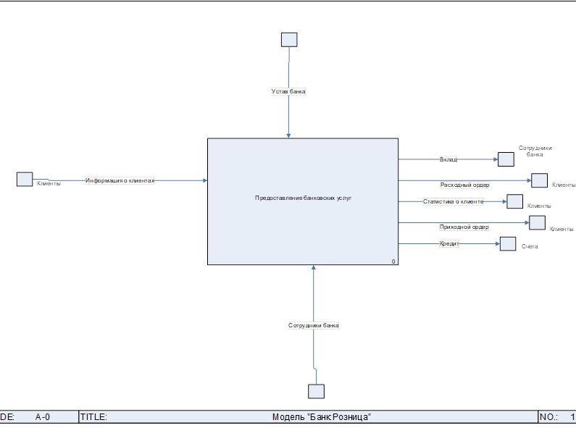

Рисунок 1 – деятельность банка

Деятельность банка может быть разделена на 6 основных процесса, отображённых на рисунке 2.

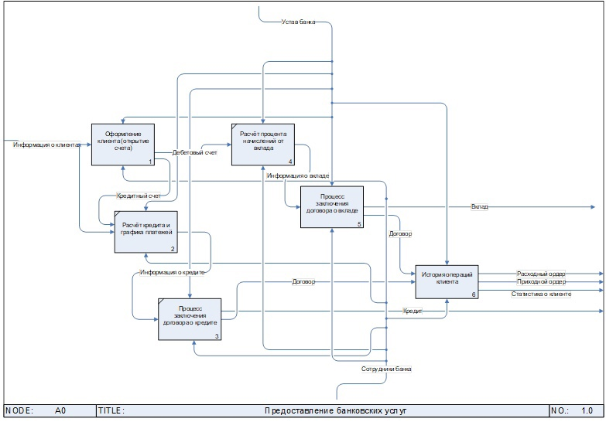Рисунок 2 – основные процессы деятельности банка

Анализ всех процессов при оформлении клиента представлен на рисунке 3.

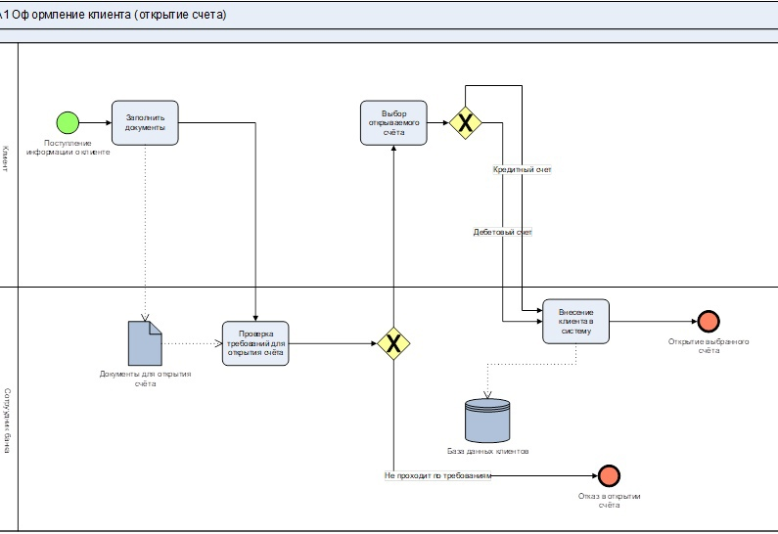Рисунок 3 – процессы при учёте и обработке заявок

Анализ всех процессов при расчёте кредита представлен на рисунке 4.

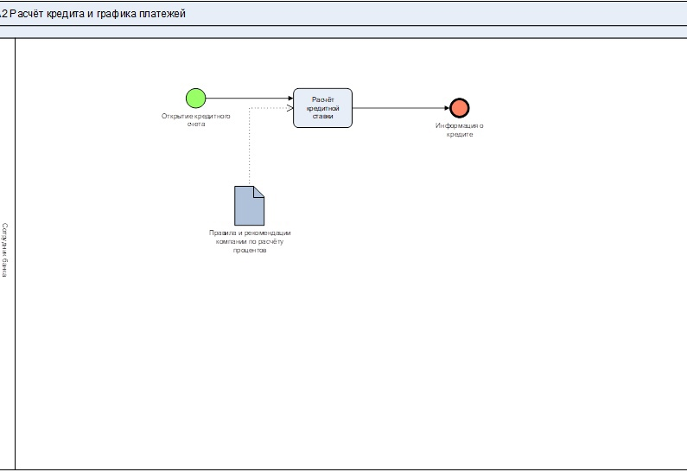Рисунок 4 – процессы при закупке материалов

Анализ всех процессов при процессе заключения договора о кредите представлен на рисунке 5.

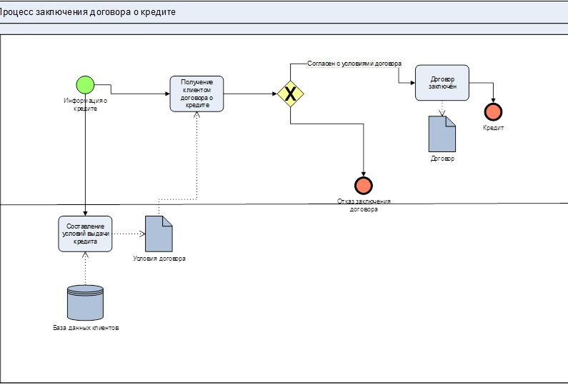Рисунок 5 – процессы при учёте и выдаче материалов

Анализ всех процессов при расчёте процента начислений от вклада представлен на рисунке 6.

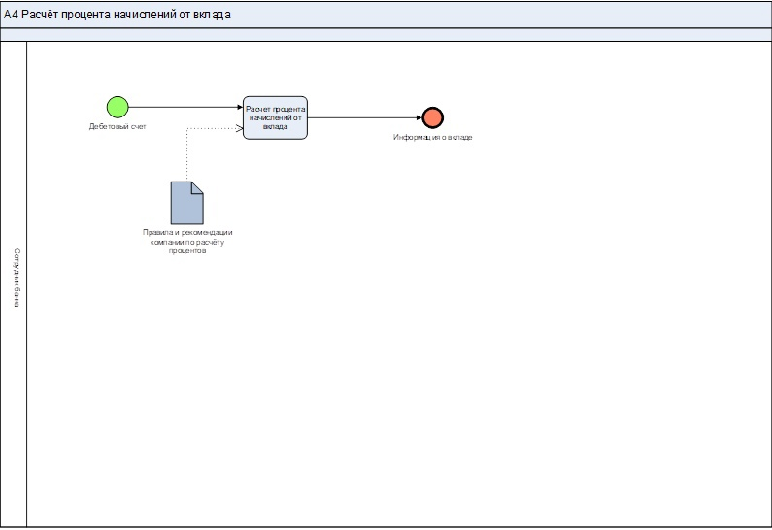Рисунок 6 – процессы при контроле выполнения заявок

Анализ всех процессов при процессе заключения договора о вкладе представлен на рисунке 7.

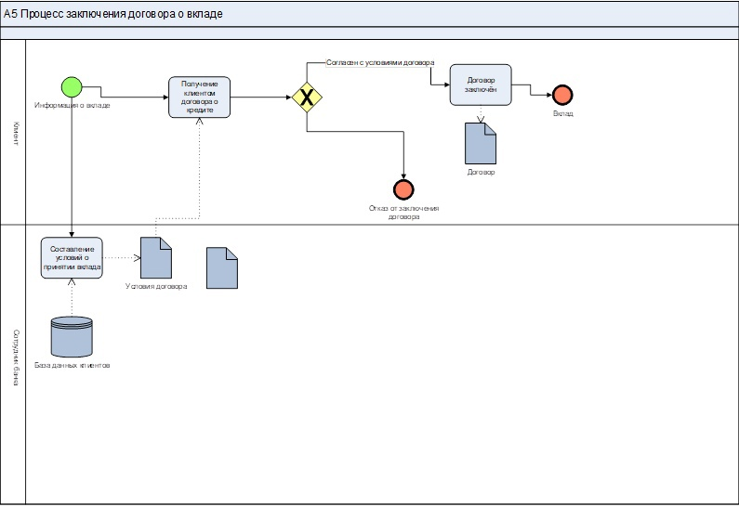

Рисунок 7 – процессы при контроле выполнения заявок

Анализ всех процессов при истории операций клиента представлен на рисунке 8.

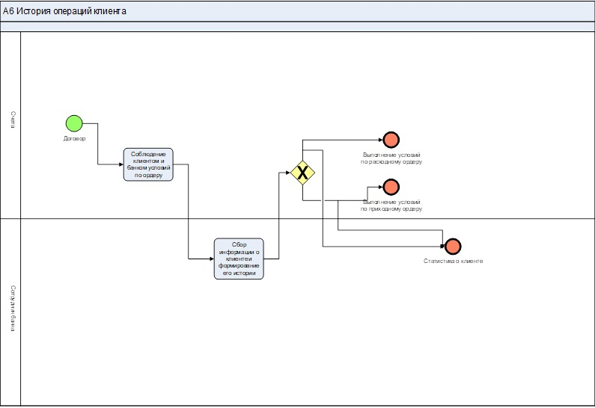

Рисунок 8 – процессы при контроле выполнения заявок

**4. ТРЕБОВАНИЯ К СИСТЕМЕ**

**4.1. Требования к системе в целом**

**4.1.1. Требования к структуре и функционированию системы**

Система должна обеспечивать следующие режимы функционирования для бизнес-единицы "БанкРозница":

- Основной режим: В этом режиме подсистемы бизнес-единицы "БанкРозница" должны выполнять все свои основные функции. Этот режим предназначен для обеспечения непрерывной и эффективной деятельности системы.

- Профилактический режим: В этом режиме одна или все подсистемы бизнес-единицы "БанкРозница" не выполняют своих основных функций. Профилактический режим предназначен для проведения технического обслуживания и устранения возможных аварийных ситуаций.

В основном режиме функционирования бизнес-единицы "БанкРозница" система должна обеспечивать:

- Работу пользователей в режиме 24 часа в сутки, 7 дней в неделю (24/7), чтобы поддерживать оперативность бизнес-процессов.

- Выполнение основных функций, включающих сбор, обработку и загрузку данных, хранение данных, а также предоставление отчетности для эффективного управления потребностями в материалах.

В профилактическом режиме система бизнес-единицы "Снабжение" должна обеспечивать возможность проведения следующих работ:

- Техническое обслуживание для поддержания надежности и эффективности системы.

- Устранение аварийных ситуаций с целью минимизации потенциальных проблем и перебоев в работе.

**4.1.2. Требования к численности и квалификации персонала системы и режиму его работы**

**4.1.2.1. Требования к численности персонала бизнес-единицы "БанкРозница"**

В состав персонала бизнес-единицы "БанкРозница", ответственной за выявление потребности в материалах, необходимо включить следующих специалистов:

- Руководитель бизнес-единицы "БанкРозница" – 1 человек.

- Специалист, осуществляющий управление АСУП – 1 человек.

Каждое из указанных лиц должно исполнять свои функциональные обязанности:

Руководитель бизнес-единицы "БанкРозница" должен обеспечивать на протяжении функционирования АСУП общее руководство процессами;

Специалист системы должен заниматься учётом и обработкой заявок, составлением плана потребностей, отслеживанием поставленных и выданных материалов, контролем выполнения заявок;

**4.1.2.2. Требования к квалификации персонала бизнес-единицы "Снабжение"**

Для персонала, работающего в бизнес-единице "БанкРозница" и управляющего системой выявления потребности в материалах, предъявляются следующие требования:

Руководитель бизнес-единицы должен и опытом в управлении персоналом;

Специалист системы должен обладать знанием логистического учета, навыками работы с системами сбора данных;

**4.1.2.3. Требования к режимам работы персонала бизнес-единицы "БанкРозница"**

Персонал, занимающийся выявлением потребности в материалах и управлением заказами, должен работать в следующих режимах:

Руководитель бизнес-единицы "БанкРозница" - в соответствии с оперативным графиком подразделения;

Специалист подсистемы - в соответствии с основным рабочим графиком, возможно с учетом особенностей сбора данных;

**4.1.3. Показатели назначения**

**4.1.3.1. Параметры, характеризующие степень соответствия системы назначению**

|  |  |  |
| --- | --- | --- |
| **Параметр** | **Итоговые результаты** | **Показатели (мес)** |
| Повысить эффективность анализа данных, за счет снижения времени сбора и обработки информации. | Среднее время обработки заявки менее 5 мин. | Экономия 15 ч. |
| Обеспечить оперативный доступ к данным о материалах на складе. | Вывод информации о количестве материала менее 1 мин. | Экономия 50 ч. |
| Оптимизировать процесс выдачи материалов. | Среднее время занесения информации менее 5 минут. | Экономия 15 ч. |
| Обеспечить возможность контроля выполнения заявок. | Возможность уведомлять заказчика о сбое в поставке. | 100% |
| Предоставить возможность формирования плана потребностей на основе поступивших заявок. | Возможность создавать единый план потребностей, основываясь на заявках. | 100% |
| Оптимизировать рабочие места персонала, для увеличения продуктивности и экономической эффективности. | Сокращение затрат на содержание персонала -50%. | 50% |
| Повысить эффективность контроля расходования финансовых средств на разных этапах выполнения заявок. | Сокращение затрат, в процессе выполнения проекта - 10% | 10% |

**4.1.4. Требования к надежности**

**4.1.4.1. Состав показателей надежности для системы в целом**

Уровень надежности бизнес-единицы "БанкРозница" требует согласованного внедрения организационных, организационно-технических мероприятий и программно-аппаратных решений. Обеспечение надежности включает в себя следующие аспекты:

- применение технических средств, системного и базового программного обеспечения, соответствующих требованиям класса выполняемых задач.

- своевременное проведение процессов администрирования в рамках системы управления поставками;

- соблюдение правил эксплуатации и технического обслуживания программно-аппаратных средств;

- предварительное обучение персонала.

Время устранения отказа важно для поддержания бесперебойной работы бизнес-единицы "БанкРозница" и должно соответствовать следующим критериям:

- при перерыве и выходе за установленные пределы параметров электропитания - не более 15 минут.

- при перерыве и выходе за установленные пределы параметров программного обеспечения - не более 5 часов.

- при выходе из строя системы управления поставками - не более 12 часов.

Система должна удовлетворять следующим параметрам:

- среднее время восстановления должно составлять 10 часов, определяемое как сумма всех времен восстановления за заданный календарный период, деленная на продолжительность этого периода.

- коэффициент готовности должен быть не менее 1.5, вычисляемый как отношение средней наработки на отказ к сумме средней наработки на отказ и среднего времени восстановления.

- время наработки на отказ должно составлять 2 часа, определяемое как отношение суммарной наработки системы к среднему числу отказов за время наработки.

Средняя наработка на отказ бизнес-единицы "БанкРозница" не должна быть менее 5 часов, обеспечивая стабильность и надежность в процессе обеспечения материалами.

**4.1.4.2. Перечень аварийных ситуаций, по которым регламентируются требования к надежности**

Под аварийной ситуацией понимается аварийное завершение процесса, выполняемого той или иной подсистемой АСУП, а также «зависание» этого процесса.

При работе системы возможны следующие аварийные ситуации, которые влияют на надежность работы системы:

- сбой в электроснабжении сервера;

- сбой в электроснабжении рабочей станции пользователей системы;

- сбой в электроснабжении обеспечения локальной сети (поломка сети);

- ошибки Системы АСУП, не выявленные при отладке и испытании системы;

- сбои программного обеспечения сервера.

**4.1.4.3. Требования к надежности технических средств и программного обеспечения**

К надежности оборудования предъявляются следующие требования:

- в качестве аппаратных платформ должны использоваться средства с повышенной надежностью;

- применение технических средств соответствующих классу решаемых задач;

- аппаратно-программный комплекс Системы должен иметь возможность восстановления в случаях сбоев.

К надежности электроснабжения предъявляются следующие требования:

- с целью повышения отказоустойчивости системы в целом необходима обязательная комплектация серверов источником бесперебойного питания с возможностью автономной работы системы не менее 30 минут;

- система должна иметь подсистему оповещения специалиста о переходе на автономный режим работы;

- система должна иметь агентов автоматической остановки операционной системы в случае, если перебой электропитания превышает 30 минут;

- должно быть обеспечено бесперебойное питание активного сетевого оборудования.

Надежность аппаратных и программных средств должна обеспечиваться за счет следующих организационных мероприятий:

- предварительного обучения пользователей системы;

- своевременного обслуживания аппаратного обеспечения;

- соблюдения правил эксплуатации и технического обслуживания программно-аппаратных средств;

- своевременное выполнение процедур резервного копирования данных.

Надежность программного обеспечения подсистем должна обеспечиваться за счет:

- надежности общесистемного и разрабатываемого Разработчиком ПО;

- проведением комплекса мероприятий отладки, поиска и исключения ошибок;

- ведением журналов системных сообщений и ошибок по подсистемам для последующего анализа и изменения конфигурации.

**4.1.4.4. Требования к методам оценки и контроля показателей надежности на разных стадиях создания системы в соответствии с действующими нормативно-техническими документами**

Проверка выполнения требований по надежности должна производиться на этапе проектирования расчетным путем, а на этапах испытаний и эксплуатации - по методике Разработчика, согласованной с Заказчиком.

**4.1.5. Требования к эргономике и технической эстетике**

Система должна обеспечивать удобный для конечного пользователя интерфейс, отвечающий следующим требованиям:

В части внешнего оформления:

- интерфейсы подсистем типизированы;

- обеспечено наличие локализованного (русскоязычного) интерфейса пользователя;

- используется шрифт: Comic Sans;

- размер шрифта: 14пт;

- цветовая палитра: зелёный, коричневый, серый.

В части диалога с пользователем:

- для наиболее частых операций должны быть предусмотрены «горячие» клавиши;

- при возникновении ошибок в работе подсистемы на экран монитора должно выводиться сообщение с наименованием ошибки и с рекомендациями по её устранению.

**4.1.6. Требования к эксплуатации, техническому обслуживанию, ремонту и хранению компонентов системы**

Условия эксплуатации, а также виды и периодичность обслуживания технических средств Системы должны соответствовать требованиям по эксплуатации, техническому обслуживанию, ремонту и хранению, изложенным в документации завода-изготовителя (производителя) на них.

Технические средства Системы и персонал должны размещаться в существующих помещениях Заказчика, которые по климатическим условиям должны соответствовать ГОСТ 15150-69 «Машины, приборы и другие технические изделия. Исполнения для различных климатических районов. Категории, условия эксплуатации, хранения и транспортирования в части воздействия климатических факторов внешней среды» (температура окружающего воздуха от 5 до 40 °С, относительная влажность от 40 до 80 % при Т=25 °С, атмосферное давление от 630 до 800 мм ртутного столба). Размещение технических средств и организация автоматизированных рабочих мест должны быть выполнены в соответствии с требованиями ГОСТ 21958-76 «Система "Человек-машина". Зал и кабины операторов. Взаимное расположение рабочих мест. Общие эргономические требования».

Для электропитания технических средств должна быть предусмотрена трехфазная четырехпроводная сеть с глухо заземленной нейтралью 380/220 В (+10-15)% частотой 50 Гц (+1-1) Гц. Каждое техническое средство запитывается однофазным напряжением 220 В частотой 50 Гц через сетевые розетки с заземляющим контактом. Для обеспечения выполнения требований по надежности должен быть создан комплект запасных изделий и приборов (ЗИП). Состав, место и условия хранения ЗИП определяются на этапе технического проектирования.

**4.1.7. Требования к защите информации от несанкционированного доступа**

**4.1.7.1. Требования к информационной безопасности**

Обеспечение информационное безопасности Системы АСУП основано на ГОСТ Р 53114-2008 «Защита информации. Обеспечение информационной безопасности в организации». И удовлетворяет следующим требованиям:

-Защита Системы должна обеспечиваться комплексом программно-технических средств и поддерживающих их организационных мер.

-Защита Системы должна обеспечиваться на всех технологических этапах обработки информации и во всех режимах функционирования, в том числе при проведении ремонтных работ.

-Программно-технические средства защиты не должны существенно ухудшать основные функциональные характеристики Системы (надежность, быстродействие, возможность изменения конфигурации).

-Разграничение прав доступа пользователей и администраторов Системы должно строиться по принципу "что не разрешено, то запрещено".

**4.1.7.2. Требования к антивирусной защите**

Средства антивирусной защиты должны быть установлены на всех рабочих местах пользователей и администраторов Системы АСУП. Средства антивирусной защиты рабочих местах пользователей и администраторов должны обеспечивать:

- централизованное управление сканированием, удалением вирусов и протоколированием вирусной активности на рабочих местах пользователей;

- централизованную автоматическую инсталляцию клиентского ПО на рабочих местах пользователей и администраторов;

- централизованное автоматическое обновление вирусных сигнатур на рабочих местах пользователей и администраторов;

- ведение журналов вирусной активности;

- администрирование всех антивирусных продуктов.

**4.1.8. Требования к защите от влияния внешних воздействий**

Применительно к программно-аппаратному окружению Системы предъявляются следующие требования к защите от влияния внешних воздействий.

Требования к радиоэлектронной защите:

- электромагнитное излучение радиодиапазона, возникающее при работе электробытовых приборов, электрических машин и установок, приёмопередающих устройств, эксплуатируемых на месте размещения АПК Системы, не должны приводить к нарушениям работоспособности подсистем.

Требования по стойкости, устойчивости и прочности к внешним воздействиям:

- Система должна иметь возможность функционирования при колебаниях напряжения электропитания в пределах от 155 до 265 В (220 ± 20 % - 30 %);

- Система должна иметь возможность функционирования в диапазоне допустимых температур окружающей среды, установленных изготовителем аппаратных средств.

- Система должна иметь возможность функционирования в диапазоне допустимых значений влажности окружающей среды, установленных изготовителем аппаратных средств.

- Система должна иметь возможность функционирования в диапазоне допустимых значений вибраций, установленных изготовителем аппаратных средств.

**4.1.9. Требования безопасности**

При внедрении, эксплуатации и обслуживании технических средств системы должны выполняться меры электробезопасности в соответствии с «Правилами устройства электроустановок» и «Правилами техники безопасности при эксплуатации электроустановок потребителей». Аппаратное обеспечение системы должно соответствовать требованиям пожарной безопасности в производственных помещениях по ГОСТ 12.1.004-91. «ССБТ. Пожарная безопасность. Общие требования».

Должно быть обеспечено соблюдение общих требований безопасности в соответствии с ГОСТ 12.2.003-91. «ССБТ. Оборудование производственное. Общие требования безопасности» при обслуживании системы в процессе эксплуатации. Аппаратная часть системы должна быть заземлена в соответствии с требованиями ГОСТ Р 50571.22-2000. «Электроустановки зданий. Часть 7. Требования к специальным электроустановкам. Раздел 707. Заземление оборудования обработки информации».

Значения эквивалентного уровня акустического шума, создаваемого аппаратурой системы, должно соответствовать ГОСТ 21552-84 «Средства вычислительной техники. Общие технические требования, приемка, методы испытаний, маркировка, упаковка, транспортирование и хранение», но не превышать следующих величин:

- 50 дБ - при работе технологического оборудования и средств вычислительной техники без печатающего устройства;

- 60 дБ - при работе технологического оборудования и средств вычислительной техники с печатающим устройством.

**4.2. Требования к функциям, выполняемым системой**

**4.2.1. Перечень подсистем**

**4.2.1.1 Перечень функций, задач подлежащей автоматизации**

|  |  |  |  |  |
| --- | --- | --- | --- | --- |
| **Функция** | **Задачи** | **Требования к временному регламенту** | **Хар-ки точ-ности и времени выполнения** | **Время вос-становления, при отказе** |
| **Подсистема оформление клиента (открытие счета)** | | | | |
| Проверка личных данных клиента | Проверка достоверности предоставленных личных данных | функция должна быть выполнена в течение 1-2 рабочих дней с момента предоставления всех необходимых документов. | По потребности | В случае отказа по результатам проверки, клиенту должно быть предоставлено уведомление о причинах отказа в течение 1 рабочего дня. |
| проверка наличия документов, необходимых для открытия счета. | функция должна быть выполнена в течение 1-2 рабочих дней с момента предоставления всех необходимых документов. | По потребности | В случае отказа по результатам проверки, клиенту должно быть предоставлено уведомление о причинах отказа в течение 1 рабочего дня. |
| Выдача банковской карты и активация счета | Подготовка банковской карты, активация счета, выдача необходимых документов клиенту | Функция должна быть выполнена в течение 1-2 рабочих дней с момента подтверждения личности клиента и подписания всех необходимых документов. | По потребности | В случае возникновения проблем с активацией счета или выдачей карты, клиенту должно быть предоставлено уведомление о причинах отказа и план действий по устранению проблемы в течение 1 рабочего дня. |
| **Подсистема расчет кредита** | | | | |
| Расчет кредитной способности клиента | Оценка финансового состояния клиента, определение его кредитной способности на основе предоставленных финансовых документов и информации о доходах. | Функция должна быть выполнена в течение 1-2 рабочих дней с момента предоставления всех необходимых финансовых документов | По потребности | В случае отказа по результатам расчета кредитной способности, клиенту должно быть предоставлено уведомление о причинах отказа и рекомендации по улучшению своего финансового положения в течение 1 рабочего дня. |
| Расчет суммы и сроков кредита | Определение максимальной суммы кредита, которую клиент может получить, и определение оптимальных сроков погашения кредита на основе его кредитной способности и финансовых возможностей | Функция должна быть выполнена в течение 1-2 рабочих дней с момента подтверждения кредитной способности клиента | По потребности | В случае отказа по результатам расчета суммы и сроков кредита, клиенту должно быть предоставлено уведомление о причинах отказа и возможных вариантах для получения кредита в течение 1 рабочего дня |
| **Подсистема процесса заключения договора о кредите** | | | | |
| Подписание договора о кредите | Подготовка договора о кредите на основе условий согласованных с клиентом, предоставление его для подписания и получение подписанного договора обратно от клиента. | Подписание договора должно быть выполнено в течение 1-2 рабочих дней с момента согласования всех условий и предоставления необходимых документов. | По потребности | В случае отказа клиента от подписания договора, ему должно быть предоставлено уведомление о причинах отказа и возможности пересмотра условий в течение 1 рабочего дня |
| Выплата кредитных средств | Организация выплаты кредитных средств клиенту в соответствии с условиями договора, проведение необходимых финансовых операций и уведомление клиента о выплате. | Выплата кредитных средств должна быть осуществлена в течение 1-3 рабочих дней после подписания договора и выполнения всех необходимых финансовых операций. | По потребности | В случае невозможности осуществления выплаты по каким-либо причинам, клиенту должно быть предоставлено уведомление о причинах и возможных вариантах решения проблемы в течение 1 рабочего дня. |
| **Расчёт процента начислений от вклада** | | | | |
| Расчет начисления процентов по вкладу | Рассчитать сумму начисленных процентов по вкладу в соответствии с установленными процентными ставками и периодичностью начисления. | Расчет начисления процентов должен быть выполнен ежемесячно в течение 1-2 рабочих дней с началом нового месяца. | По потребности | В случае возникновения ошибок или проблем при расчете начисления процентов, необходимо провести анализ причин и осуществить коррекцию расчетов в течение 1 рабочего дня. |
| Предоставление информации о начисленных процентах клиенту | Предоставить клиенту информацию о начисленных процентах по его вкладу за определенный период, включая сумму начисленных процентов, даты начисления и другие детали. | Информация о начисленных процентах должна быть предоставлена клиенту ежемесячно в течение 1-3 рабочих дней с началом нового месяца. | По потребности | В случае невозможности предоставления информации о начисленных процентах по каким-либо причинам, клиенту должно быть предоставлено уведомление о причинах и возможности получения информации в течение 1 рабочего дня. |
| **Оформление документов для открытия вклада** | | | | |
| Оформление документов для открытия вклада | Подготовка необходимых документов для заключения договора о вкладе, включая заполнение анкеты, подписание соглашения и предоставление необходимой информации о клиенте. | Документы должны быть подготовлены и предоставлены клиенту в течение 1-3 рабочих дней с момента подачи заявки на открытие вклада. | По потребности | В случае отказа в оформлении вклада по каким-либо причинам, клиенту должно быть предоставлено объяснение причин отказа и возможные пути решения в течение 1 рабочего дня. |
| Проведение процедуры идентификации клиента | Проверка личности клиента, подтверждение его личных данных и проведение процедуры идентификации в соответствии с законодательством о борьбе с отмыванием денег и финансированием терроризма. | Процедура идентификации должна быть завершена в течение 1-2 рабочих дней с момента получения всех необходимых документов и информации о клиенте. | По потребности | В случае возникновения проблем или отказа в проведении процедуры идентификации, клиенту должно быть предоставлено уведомление о причинах отказа и возможности устранения проблемы в течение 1 рабочего дня. |
| **История операций клиента** | | | | |
| Хранение и отображение истории операций клиента | Сохранение всех операций клиента (платежи, переводы, пополнения, снятия и т.д.) в базе данных, а также предоставление клиенту возможности просмотра истории своих операций через личный кабинет или мобильное приложение. | Операции клиента должны быть сохранены и отображены в его личном кабинете или мобильном приложении в режиме реального времени, без задержек. | По потребности | В случае возникновения проблем с отображением или сохранением операций клиента, система должна быть восстановлена и оперативно предоставить доступ к полной истории операций в течение нескольких минут. |
| Предоставление отчётов по операциям клиента | Генерация отчётов о всех операциях клиента за определённый период времени (неделя, месяц, год) с возможностью фильтрации по типу операций, сумме, получателю и т.д. | Система должна предоставлять отчёты по операциям клиента в течение 1-2 рабочих дней с момента запроса. | По потребности | В случае возникновения проблем с генерацией отчётов, система должна быть восстановлена и предоставить отчёты в течение 1 рабочего дня. |

**4.3. Требования к видам обеспечения**

**4.3.1 Требования к математическому обеспечению**

Не предъявляются.

**4.3.2. Требования к информационному обеспечению**

Предъявляются требования:

- к составу, структуре и способам организации данных в системе;

- к информационному обмену между компонентами системы;

- по использованию общесоюзных и зарегистрированных республиканских, отраслевых классификаторов, унифицированных документов и классификаторов, действующих на данном предприятии;

- по применению систем управления базами данных;

- к защите данных от разрушений при авариях и сбоях в электропитании системы;

- к процедуре придания юридической силы документам, продуцируемым техническими средствами АС.

**4.3.2.1. Требования к составу, структуре и способам организации данных в системе**



Входными данными являются:

- Заявки;

- Поставленные материалы.

Выходными данными являются:

- Отправленные материалы.

**4.3.2.2. Требования к информационному обмену между компонентами системы**

Информационный обмен между компонентами системы АСУП реализован следующим образом:

|  |  |  |  |
| --- | --- | --- | --- |
|  | Расчёт процента начислений от вклада | Процесс заключения договора о вкладе | История операций клиента |
| Расчёт кредита | X |  |  |
| Процесс заключения договора о кредите |  | X |  |
| Оформление клиента (открытие счета) |  |  |  |

**4.3.2.3. Требования по использованию классификаторов, унифицированных документов и классификаторов**

Система использует справочники, которые ведутся в системах-источниках данных. Основные справочники в системе (клиенты, проекты, бухгалтерские статьи и т.д.) едины.

**4.3.2.4. Требования по применению систем управления базами данных**

1С.

**4.3.2.5. Требования к защите данных от разрушений при авариях и сбоях в электропитании системы**

Информация в базе данных системы сохраняется, при возникновении аварийных ситуаций, связанных со сбоями электропитания. Система имеет бесперебойное электропитание, обеспечивающее её нормальное функционирование в течение 15 минут в случае отсутствия внешнего энергоснабжения, и 5 минут дополнительно для корректного завершения всех процессов. Резервное копирование данных осуществляется на регулярной основе, в объёмах, достаточных для восстановления информации в подсистеме хранения данных.

**4.3.2.6. Требования к процедуре придания юридической силы документам, продуцируемым техническими средствами системы**

Требования не предъявляются.

**4.3.3. Требования к программному обеспечению**

*MicrosoftOffice* (либо *WPS*, *Libre*, *Polaris* *Office*), 1C.

**4.3.4. Требования к техническому обеспечению**

В прикрепленной таблице выше.

**4.3.5. Требования к организационному обеспечению**

Основными пользователями системы АСУП являются сотрудники бизнес-единицы Снабжение.

Состав сотрудников определяется штатным расписанием Заказчика, которое, в случае необходимости, может изменяться.

К организации функционирования Системы АСУП и порядку взаимодействия персонала, обеспечивающего эксплуатацию, и пользователей предъявляются следующие требования:

- в случае возникновения со стороны подразделения необходимости изменения функциональности системы АСУП, пользователи должны действовать следующим образом: описать, Разработчикам в случае необходимости доработки системы;

К защите от ошибочных действий персонала предъявляются следующие требования:

- должна быть предусмотрена система подтверждения легитимности пользователя при просмотре данных;

- для всех пользователей должна быть запрещена возможность удаления преднастроенных объектов и отчетности;

- для снижения ошибочных действий пользователей должно быть разработано полное и доступное руководство пользователя.

**5. СОСТАВ И СОДЕРЖАНИЕ РАБОТ ПО СОЗДАНИЮ СИСТЕМЫ**

|  |  |  |  |
| --- | --- | --- | --- |
| **Стадии** | **Этапы** | **Сроки** | **Реализация** |
| Исследование и обоснование создания АСУП | Сбор и анализ данных автоматизированного объекта | 27.12.23-11.01.24 | + |
| Сбор сведений об аналогичных АСУП | 27.12.23-11.01.24 | + |
| Сравнительная характеристика АСУП | 27.12.23-11.01.24 | + |
| Разработка требований к организации проекта | 27.12.23-11.01.24 | + |
| Техническое задание | Разработка ТЗ на АСУП в целом | 27.12.23-11.01.24 | + |
| Эскизный проект | Разработка предварительных решений по выбранному варианту АСУП | 27.12.23-11.01.24 | + |
| Технический проект | Разработка окончательной структуры функциональной, организационной | 27.12.23-11.01.24 | + |
| Разработка решений по техническому и программному обеспечению | 27.12.23-11.01.24 | + |
| Разработка алгоритма внедрения | 27.12.23-11.01.24 | + |
| Рабочая документация | Разработка технической документации | 27.12.23-11.01.24 | + |
| Разработка документации по организационному обеспечению | 27.12.23-11.01.24 | + |
| Разработка АСУП | Поэтапная разработка АСУП, с учетом требований и целей | 27.12.23-11.01.24 | + |
| Ввод в действие | Обучение персонала | 27.12.23-11.01.24 | + |
| Пуско-наладочные работы | 27.12.23-11.01.24 | + |
| Проведение приемочных испытаний | 27.12.23-11.01.24 | + |
| Приемка АСУП | 27.12.23-11.01.24 | + |

**6. ПОРЯДОК КОНТРОЛЯ И ПРИЁМКИ СИСТЕМЫ**

Приемка и контроль системы осуществляется заказчиком, в установленные сроки.

**6.1. Требования к приемке работ по стадиям**

Требования к приемке работ по стадиям приведены в таблице.

|  |  |  |  |  |
| --- | --- | --- | --- | --- |
| **Стадия** | **Участники** | **Место и срок проведения** | **Порядок согласования документации** | **Прием** |
| Предварительные испытания | Заказчик и разработчики | Удаленно, в период с 10.06.2024-15.06.2024 | Проведение предварительных испытаний. Фиксирование выявленных неполадок. Устранение выявленных неполадок. Проверка устранения выявленных неполадок. Принятие решения о возможности передачи АСУП в эксплуатацию. | Заказчик |
| Опытная эксплуатация | Заказчик и разработчики | Удаленно, в период с 15.06.2024-15.07.2024 | Проведение предварительных испытаний. Фиксирование выявленных неполадок. Устранение выявленных неполадок. Проверка устранения выявленных неполадок. Принятие решения о возможности передачи АСУП в эксплуатацию. | Заказчик |
| Приемочные испытания | Заказчик и разработчики | На территории Заказчика с 15.07.2024-25.07.2024 | Проведение приемочных испытаний. Фиксирование выявленных неполадок. Устранение выявленных неполадок. Проверка устранения выявленных неполадок. Принятие решения о возможности передачи АСУП в промышленную эксплуатацию. | Заказчик |

**7. ТРЕБОВАНИЯ К СОСТАВУ И СОДЕРЖАНИЮ РАБОТ ПО ПОДГОТОВКЕ ОБЪЕКТА АВТОМАТИЗАЦИИ К ВВОДУ СИСТЕМЫ В ДЕЙСТВИЕ**

Для создания условий функционирования АСУП, при которых гарантируется соответствие создаваемой системы требованиям, содержащимся в настоящем техническом задании, и возможность эффективного её использования, в организации Заказчика должен быть проведен комплекс мероприятий.

**7.1. Технические мероприятия**

Силами Заказчика в срок до начала этапа «Ввод в действие» должны быть выполнены следующие работы:

- осуществлена подготовка помещения для размещения системы, в соответствии с требованиями, приведенными в настоящем техническом задании;

- осуществлена закупка и установка необходимого оборудования и программного обеспечения;

- организовано необходимое сетевое взаимодействие.

**7.2. Изменения в информационном обеспечении**

Для организации информационного обеспечения системы утверждены сроки подготовки и публикации данных из источников.

**8. ТРЕБОВАНИЯ К ДОКУМЕНТИРОВАНИЮ**

Руководство пользователя.

**9. ИСТОЧНИКИ РАЗРАБОТКИ**

Настоящее Техническое Задание разработано на основе следующих документов и информационных материалов:

- ГОСТ 24.601-86 Автоматизированные системы. Стадии создания.

- ГОСТ 12.1.004-91 «ССБТ. Пожарная безопасность. Общие требования».

- ГОСТ Р 50571.22-2000 «Электроустановки зданий».

-ГОСТ Р 53114-2008 «Защита информации. Обеспечение информационной безопасности в организации».